МИНИСТЕРСТВО НАУКИ И ОБРАЗОВАНИЯ АЗЕРБАЙДЖАНСКОЙ РЕСПУБЛИКИ
АЗЕРБАЙДЖАНСКИЙ ГОСУДАРСТВЕННЫЙ УНИВЕРСИТЕТ НЕФТИ И ПРОМЫШЛЕННОСТИ
КАФЕДРА «КОМПЬЮТЕРНОЙ ИНЖЕНЕРИИ»

ПРЕДМЕТ:
«Веб-системы и технологии»
КУРСОВАЯ РАБОТА
Тема: Разработка онлайн информационной системы для компании по продаже жилья

Группа: 680.23
Студент: Нигяр Дадашова
Преподаватель: Халилов Матлаб, Алиев Джамиль
Зав. кафедрой: доц. Рагимова Н.А.

БАКУ-2026

ОГЛАВЛЕНИЕ
Введение

Глава 1. Теоретическая часть
1.1 Веб-технологии
1.2 Язык HTML
1.3 CSS
1.4 JavaScript
1.5 Онлайн информационные системы в сфере недвижимости
1.6 Пользовательский интерфейс и структура сайта

Глава 2. Практическая часть
2.1 Структура проекта
2.2 Главная страница
2.3 Каталог объектов
2.4 Страница «О компании»
2.5 Страница «Контакты»
2.6 CSS-оформление сайта
2.7 JavaScript-функционал

Глава 3. Результаты разработки

Заключение

Список литературы

ВВЕДЕНИЕ
Современные информационные технологии активно развиваются и используются практически во всех сферах деятельности человека. Одним из наиболее востребованных направлений является создание веб-сайтов и онлайн информационных систем, которые позволяют пользователям быстро получать нужную информацию, сравнивать варианты и взаимодействовать с компанией через интернет.
Сфера недвижимости особенно нуждается в удобных информационных системах. Покупатель перед принятием решения обычно хочет ознакомиться с объектами, сравнить стоимость, район, площадь, количество комнат и другие параметры. Поэтому сайт компании по продаже жилья должен быть не только красивым, но и понятным, структурированным и удобным для поиска.
Актуальность данной курсовой работы заключается в разработке простой онлайн информационной системы для компании Caspian Homes. Сайт предназначен для представления объектов недвижимости, просмотра каталога, получения информации о компании и отправки заявки консультанту. Разработка выполнена с использованием базовых технологий frontend-разработки: HTML, CSS и JavaScript.
Целью курсовой работы является создание веб-сайта для компании по продаже жилья, который позволит пользователям просматривать доступные объекты, пользоваться поиском и фильтрацией, изучать информацию о компании и отправлять заявку через контактную форму.
Для достижения поставленной цели были определены следующие задачи:
– изучить основные веб-технологии, используемые при создании сайта;
– разработать структуру веб-проекта;
– создать главную страницу сайта с современным визуальным оформлением;
– реализовать каталог объектов недвижимости с карточками предложений;
– создать страницы «О компании» и «Контакты»;
– оформить интерфейс с помощью CSS;
– добавить интерактивный функционал с использованием JavaScript;
– подготовить результаты работы в виде скриншотов и описания сайта.
Объектом исследования является процесс разработки веб-сайта для компании по продаже недвижимости. Предметом исследования являются средства HTML, CSS и JavaScript, применяемые для создания структуры, оформления и интерактивности сайта.
Практическая значимость работы заключается в создании учебного проекта, который демонстрирует принципы разработки простой онлайн информационной системы. Такой проект может быть использован как основа для дальнейшего развития более сложного веб-приложения с базой данных, системой авторизации и административной панелью.

ГЛАВА 1. ТЕОРЕТИЧЕСКАЯ ЧАСТЬ
1.1 Веб-технологии
Веб-технологии представляют собой совокупность языков, стандартов и инструментов, которые используются для создания веб-сайтов и веб-приложений. Основная задача веб-технологий заключается в обеспечении взаимодействия пользователя с информацией через браузер. Благодаря развитию интернета веб-сайты стали важным средством коммуникации между компаниями и клиентами.
Любой современный сайт состоит из нескольких уровней. Первый уровень отвечает за структуру страницы, второй — за визуальное оформление, третий — за поведение и интерактивность. В данной курсовой работе эти уровни представлены технологиями HTML, CSS и JavaScript. Такое разделение делает разработку более понятной и удобной, так как каждая технология выполняет свою функцию.
Веб-сайт компании по продаже недвижимости должен предоставлять пользователю информацию в логичном и удобном виде. Пользователь должен быстро понять назначение сайта, перейти в каталог, изучить предложения и при необходимости оставить заявку. Поэтому при разработке важно учитывать не только техническую часть, но и удобство интерфейса.
Основным преимуществом веб-технологий является доступность. Пользователь может открыть сайт через браузер на компьютере, ноутбуке, планшете или смартфоне. Для этого не требуется установка отдельной программы. Кроме того, сайт можно обновлять централизованно, а изменения сразу становятся доступными пользователям.
В разработанном проекте веб-технологии были использованы для создания простой и понятной онлайн информационной системы. Проект не требует серверной части и базы данных, так как основная цель курсовой работы заключается в демонстрации frontend-разработки. Однако структура сайта построена так, чтобы в будущем его можно было расширить.
1.2 Язык HTML
HTML является основным языком разметки веб-страниц. С помощью HTML создаётся структура документа: заголовки, абзацы, ссылки, изображения, формы, кнопки, списки и другие элементы. HTML не отвечает за внешний вид сайта, а задаёт смысловую структуру контента.
Основными элементами HTML являются теги. Каждый тег выполняет определённую функцию. Например, тег <header> используется для верхней части страницы, тег <nav> — для навигационного меню, тег <main> — для основной части страницы, тег <section> — для логических блоков, а тег <footer> — для нижней части сайта.
В проекте Caspian Homes HTML использовался для создания всех страниц сайта: главной страницы, каталога жилья, страницы о компании и страницы контактов. На каждой странице был создан одинаковый header с логотипом и навигацией, что обеспечивает единый стиль и удобство перехода между разделами.
Также HTML применялся для создания карточек недвижимости. Внутри карточек размещались изображение объекта, тип объекта, название, район, количество комнат, площадь, цена и кнопка «Подробнее». Такая структура позволяет пользователю быстро сравнить предложения.
Важную роль в проекте играет форма обратной связи. Она создана с помощью HTML-элементов form, input, textarea и button. Форма позволяет пользователю ввести имя, электронную почту и сообщение, а затем отправить заявку консультанту.
Семантическая структура HTML
Семантическая разметка помогает браузерам, поисковым системам и разработчикам лучше понимать структуру страницы. В проекте использовались семантические блоки header, nav, main, section и footer. Благодаря этому код становится более организованным и удобным для дальнейшего редактирования.
Например, верхнее меню сайта было помещено в тег header, а основное содержание страницы — в тег main. Отдельные смысловые части страницы, такие как hero-блок, каталог и блок преимуществ, были оформлены с помощью section. Такой подход соответствует современным принципам верстки.
1.3 CSS
CSS — это язык стилей, который используется для оформления веб-страниц. Если HTML отвечает за структуру сайта, то CSS отвечает за его внешний вид. С помощью CSS можно задавать цвета, шрифты, размеры, отступы, расположение элементов, тени, скругления, анимации и адаптивность.
В проекте Caspian Homes CSS использовался для создания современного и спокойного дизайна. Основными цветами сайта стали тёмно-синий, бежевый, золотистый и белый. Такая цветовая палитра подходит для сайта недвижимости, потому что выглядит аккуратно, профессионально и не перегружает пользователя.
Для построения расположения элементов применялись Flexbox и CSS Grid. Flexbox использовался для выравнивания элементов меню, кнопок и внутренних блоков. Grid применялся для размещения карточек недвижимости и преимуществ в несколько колонок. Эти инструменты позволяют создавать аккуратную и адаптивную структуру.
Также CSS использовался для оформления карточек объектов. Карточки получили белый фон, скруглённые углы, тени и эффект поднятия при наведении курсора. Такие элементы делают сайт более современным и визуально приятным.
Большое внимание было уделено hero-блокам. На главной странице используется фоновое изображение города Баку с затемняющим слоем, поверх которого размещён крупный заголовок и кнопки. В каталоге, на странице о компании и на странице контактов используются тёмные баннеры с кратким описанием раздела.
Адаптивный дизайн
Адаптивный дизайн необходим для того, чтобы сайт корректно отображался на разных устройствах. В проекте была добавлена media query для экранов меньше 900 пикселей. В этом случае блоки перестраиваются в одну колонку, меню переносится, а элементы получают более удобные отступы.
Такой подход делает сайт удобным не только на компьютере, но и на мобильных устройствах. Пользователь может просматривать каталог и отправлять заявку даже с телефона.
1.4 JavaScript
JavaScript — это язык программирования, который используется для добавления интерактивности на веб-страницы. С помощью JavaScript сайт может реагировать на действия пользователя: ввод текста, нажатие кнопок, выбор пунктов фильтра и отправку формы.
В отличие от HTML и CSS, JavaScript отвечает не за структуру и внешний вид, а за поведение сайта. Он позволяет изменять элементы страницы без перезагрузки, скрывать и показывать блоки, проверять заполнение формы и выводить сообщения пользователю.
В проекте Caspian Homes JavaScript использовался для реализации поиска и фильтрации объектов недвижимости. При вводе текста в поле поиска отображаются только те карточки, которые соответствуют введённому запросу. Это помогает пользователю быстрее найти нужный объект.
Также с помощью JavaScript реализована фильтрация по типу объекта. Пользователь может выбрать все типы, квартиры, дома или объекты для работы. После выбора категории на странице остаются только подходящие карточки.
Дополнительно JavaScript использовался для формы обратной связи. Если пользователь пытается отправить пустую форму, появляется сообщение с просьбой заполнить поля. Если поля заполнены, выводится сообщение об успешной отправке заявки.
DOM и обработка событий
DOM (Document Object Model) представляет собой структуру HTML-документа в виде объектов. JavaScript может получать доступ к этим объектам и изменять их. В проекте через DOM выбирались поля формы, карточки недвижимости, кнопки и элементы для вывода сообщений.
Для обработки действий пользователя использовались события. Например, событие input применяется при вводе текста в поисковую строку, change — при изменении фильтра, click — при нажатии на кнопки, а submit — при отправке формы.
1.5 Онлайн информационные системы в сфере недвижимости
Онлайн информационная система — это веб-ресурс, который позволяет пользователям получать, просматривать и обрабатывать информацию через интернет. В сфере недвижимости такие системы помогают клиентам изучать предложения, сравнивать объекты и связываться с компанией.
Сайт компании по продаже жилья должен решать несколько задач. Во-первых, он должен представлять компанию и формировать доверие. Во-вторых, он должен показывать каталог объектов. В-третьих, он должен обеспечивать удобный способ связи с менеджером или консультантом.
Для пользователей важны простота и скорость. Человек, который ищет жильё, не хочет долго разбираться в сложном интерфейсе. Поэтому информация должна быть представлена понятными блоками: название объекта, район, количество комнат, площадь и цена.
В проекте Caspian Homes онлайн информационная система выполняет роль витрины объектов недвижимости. Она не содержит сложной базы данных, но демонстрирует основные принципы работы сайта такого типа: каталог, поиск, фильтрация, карточки объектов и контактная форма.
Также в каталоге предусмотрен объект, который может использоваться для работы. Это сделано для того, чтобы сайт выглядел более универсальным, так как на практике некоторые объекты недвижимости могут подходить как для проживания, так и для деловых целей.
1.6 Пользовательский интерфейс и структура сайта
Пользовательский интерфейс — это визуальная часть сайта, через которую пользователь взаимодействует с системой. Хороший интерфейс должен быть понятным, логичным и визуально приятным. Пользователь должен быстро понимать, где находится меню, как перейти в каталог и как оставить заявку.
В разработанном проекте интерфейс построен на основе простой навигации. В верхней части каждой страницы находится логотип Caspian Homes и меню с четырьмя пунктами: «Главная», «Каталог жилья», «О компании» и «Контакты». Активная страница выделяется светлым фоном.
Главная страница знакомит пользователя с назначением сайта. Каталог жилья содержит объекты недвижимости. Страница «О компании» объясняет преимущества сервиса. Страница «Контакты» позволяет пользователю отправить заявку и увидеть данные компании.
Для визуального единства на всех страницах использованы одинаковые цвета, шрифты, кнопки, карточки и тени. Это делает сайт цельным и профессиональным. Интерфейс не слишком яркий, что соответствует требованиям курсовой работы и тематике недвижимости.
Таким образом, теоретическая часть показывает, что для создания сайта были использованы основные технологии frontend-разработки, а также принципы удобного пользовательского интерфейса и логичной структуры онлайн информационной системы.

ГЛАВА 2. ПРАКТИЧЕСКАЯ ЧАСТЬ
2.1 Структура проекта
Практическая часть курсовой работы посвящена разработке сайта Caspian Homes. Проект был создан как статический веб-сайт, состоящий из HTML-страниц, CSS-файла, JavaScript-файла и папки с изображениями. Все файлы были распределены по папкам для удобной организации.
Структура проекта
project/
│── index.html
│── properties.html
│── about.html
│── contact.html
│── css/
│ └── style.css
│── js/
│ └── script.js
│── images/
Файл index.html отвечает за главную страницу сайта. Файл properties.html содержит каталог объектов недвижимости. Файл about.html используется для страницы «О компании», а contact.html — для страницы контактов и формы заявки.
Папка css содержит файл style.css, в котором находятся все стили сайта. Папка js содержит файл script.js, отвечающий за интерактивные функции. Папка images используется для хранения фонового изображения главной страницы и фотографий объектов недвижимости.
Подключение CSS файла
<link
rel="stylesheet"
href="css/style.css"
/>

Подключение JavaScript файла

<script src="js/script.js"></script>
Данный код используется для подключения JavaScript-файла. Файл script.js отвечает за интерактивность сайта, включая поиск товаров, modal window и form validation.
<!DOCTYPE html>
<html lang="ru">
<head>
<meta charset="UTF-8">
<meta name="viewport" content="width=device-width, initial-scale=1.0">
<title>Caspian Homes — продажа жилья</title>
<link rel="stylesheet" href="css/style.css">
</head>

В данном коде выполняется подключение CSS-файла к HTML-документу. Файл style.css содержит стили оформления сайта, включая цвета, размеры элементов и адаптивный интерфейс.
Подключение CSS-файла выполняется внутри тега head. JavaScript-файл подключается в конце страницы перед закрывающим тегом body, чтобы сначала загрузилась структура документа, а затем выполнялся скрипт.
2.2 Главная страница
Главная страница является первой страницей, которую видит пользователь при открытии сайта. Её задача — сразу показать назначение проекта и дать быстрый переход к каталогу или контактной форме.
В верхней части главной страницы расположен header. Он содержит логотип Caspian Homes и навигационное меню. Логотип оформлен с выделением слова Homes золотистым цветом, что делает бренд более заметным.

Создание header и навигационного меню
<header class="site-header">
<a class="logo" href="index.html">Caspian<span>Homes</span></a>
<nav class="nav">
<a class="active" href="index.html">Главная</a>
<a href="properties.html">Каталог жилья</a>
<a href="about.html">О компании</a>
<a href="contact.html">Контакты</a>
</nav>
</header>
Главный hero-блок содержит крупный заголовок, подзаголовок и две кнопки. Фон блока оформлен изображением города Баку с затемнением. Это делает текст читаемым и придаёт странице современный вид.

Создание hero section
<section class="hero">
<div class="hero-content">
<p class="eyebrow">Найдите свой идеальный дом</p>
<h1>Жилья для покупки в Баку</h1>
<p class="lead">
Подберите квартиру, офис или дом быстро и удобно.
</p>
<div class="hero-actions">
<a href="properties.html" class="btn primary">Посмотреть каталог</a>
<a href="contact.html" class="btn secondary">Оставить заявку</a>
</div>
</div>
</section>
Кнопка «Посмотреть каталог» переводит пользователя на страницу с объектами недвижимости. Кнопка «Оставить заявку» направляет пользователя на страницу контактов. Таким образом, уже с главной страницы пользователь может выполнить основное действие.
Ниже на главной странице могут располагаться карточки преимуществ. Они кратко объясняют, почему сайт удобен: пользователь может быстро выбрать объект, получить понятную информацию и отправить заявку консультанту.
2.3 Каталог объектов
Каталог объектов является одной из главных частей сайта. На этой странице пользователь может просматривать предложения недвижимости, пользоваться поиском и фильтром. Каталог помогает быстро сравнить объекты по основным характеристикам.
В верхней части страницы расположен баннер с названием раздела и кратким описанием. После него размещены поле поиска и выпадающий список фильтрации.
Создание заголовка каталога и блока поиска
<section class="page-title">
<p class="eyebrow">Каталог объектов</p>
<h1>Доступные предложения жилья</h1>
<p>Используйте поиск и фильтр, чтобы быстрее найти подходящий объект.</p>
</section>
<section class="controls">
<input type="text" id="searchInput" placeholder="Поиск: район, тип или название...">
<select id="typeFilter">
<option value="all">Все типы</option>
<option value="apartment">Квартиры</option>
<option value="house">Дома</option>
</select>
</section>
Каждый объект недвижимости представлен в виде карточки. В карточке указывается изображение, название, тип объекта, район, количество комнат, площадь и цена. Также имеется кнопка «Подробнее».

Создание карточки объектов

<article class="property-card" data-type="apartment">
<div class="property-image img-1">Sea View</div>
<div class="property-body">
<span class="tag">Квартира</span>
<h3>Квартира у моря</h3>
<p>Белый город · 3 комнаты · 96 м²</p>
<strong>185 000 AZN</strong>
<button class="details-btn">Подробнее</button>
</div>
</article>
Карточки имеют единый стиль, что делает каталог аккуратным и удобным для восприятия. Фотографии объектов помогают пользователю быстрее оценить предложение визуально.
В каталоге представлены разные типы объектов: квартиры, дома и пространство, которое может использоваться для работы. Это делает сайт более гибким и приближенным к реальным предложениям на рынке недвижимости.
2.4 Страница «О компании»
Страница «О компании» предназначена для краткого представления Caspian Homes и объяснения преимуществ сайта. Она помогает пользователю понять, для чего создан проект и какие возможности он предоставляет.
Страница выполнена в компактном формате. Сверху расположен тёмный баннер, похожий на баннер каталога. Ниже находится текстовый блок и карточки преимуществ. Такой дизайн делает страницу понятной и не перегруженной

Создание информационного блока
<section class="page-title">
<p class="eyebrow">О компании</p>
<h1>О Caspian Homes</h1>
<p>Пространство для жизни, работы и будущего.</p>
</section>
<section class="about-main">
<h2>Недвижимость под ваши цели</h2>
<p class="about-description">
Caspian Homes — это онлайн-информационная система для подбора недвижимости.
Мы предлагаем не просто квадратные метры, а пространство для реализации ваших целей.
</p>
</section>
В блоке преимуществ были использованы три карточки: «Удобный выбор», «Понятная информация» и «Быстрая заявка». Эти элементы показывают основные достоинства сайта с точки зрения пользователя.
2.5 Страница «Контакты»
Страница «Контакты» предназначена для связи пользователя с компанией. Она содержит контактную информацию и форму для отправки заявки. Пользователь может указать имя, email и сообщение о том, какой объект его интересует.
В верхней части страницы расположен баннер с заголовком «Оставьте заявку на консультацию». Ниже размещены два основных блока: данные компании и форма обратной связи.

Создание контактной информации
<div class="contact-info">
<h2>Данные компании</h2>
<p><strong>Телефон:</strong> +994 50 123 45 67</p>
<p><strong>Email:</strong> info@caspianhomes.az</p>
<p><strong>Адрес:</strong> Баку, Азербайджан</p>
<div class="map-box">Условная карта офиса</div>
</div>
<form class="contact-form" id="contactForm">
<label>Ваше имя</label>
<input type="text" id="name" placeholder="Введите имя">
<label>Email</label>
<input type="email" id="email" placeholder="Введите email">
<label>Сообщение</label>
<textarea id="message" placeholder="Какой объект вас интересует?"></textarea>
<button class="btn primary" type="submit">Отправить заявку</button>
<p class="form-message" id="formMessage"></p>
</form>
Форма обратной связи повышает практическую ценность сайта. Пользователь может не искать дополнительные способы связи, а сразу отправить запрос через интерфейс сайта.
2.6 CSS-оформление сайта
Весь внешний вид сайта был реализован в файле style.css. В начале файла были заданы CSS-переменные, которые позволяют удобно управлять основными цветами, тенями и радиусами скругления.
Использование переменных делает код более структурированным. Если нужно изменить основной цвет сайта, достаточно изменить значение переменной, и оно автоматически применится во всех местах, где эта переменная используется.
:root {
--dark: #172832;
--blue: #2f5f73;
--gold: #c7a76a;
--gold-light: #f3e7cf;
--cream: #fbf7ef;
--text: #20313a;
--muted: #6d7880;
--white: #ffffff;
--shadow: 0 20px 55px rgba(23, 40, 50, 0.13);
--radius: 22px;
}
Оформление header выполнено с помощью Flexbox. Элементы меню располагаются в одну линию, а активная страница выделяется светлым фоном.
.site-header {
position: sticky;
top: 0;
z-index: 50;
display: flex;
justify-content: space-between;
align-items: center;
padding: 18px 7%;
background: rgba(255, 255, 255, 0.90);
box-shadow: 0 8px 30px rgba(23, 40, 50, 0.06);
}
Для каталога были созданы стили карточек объектов и изображения. Фотографии добавляются через классы img-1, img-2, img-3 и т.д. Благодаря свойствам background-size и background-position изображения корректно помещаются в карточку.
.property-image {
height: 230px;
display: flex;
align-items: flex-end;
padding: 22px;
color: white;
font-size: 24px;
font-weight: 900;
background-size: cover;
background-position: center;
}
.img-1 {
background-image: linear-gradient(rgba(0,0,0,0.18), rgba(0,0,0,0.55)),
url("../images/property1.jpg");
}
Для адаптивности сайта была добавлена media query. При уменьшении ширины экрана сетки перестраиваются в одну колонку. Это позволяет использовать сайт на мобильных устройствах.
@media (max-width: 900px) {
.features-grid,
.properties-grid,
.contact-layout,
.controls {
grid-template-columns: 1fr;
}
}
2.7 JavaScript-функционал
JavaScript-файл script.js отвечает за интерактивное поведение сайта. Основные функции связаны с поиском, фильтрацией, просмотром подробной информации и проверкой формы обратной связи.
Поиск работает следующим образом: пользователь вводит текст, а скрипт сравнивает его с названием, районом и типом объекта. Если карточка соответствует запросу, она остаётся видимой, если нет — скрывается.
const searchInput = document.getElementById("searchInput");
const typeFilter = document.getElementById("typeFilter");
const cards = document.querySelectorAll(".property-card");
function filterCards() {
const searchText = searchInput.value.toLowerCase();
const selectedType = typeFilter.value;
cards.forEach(card => {
const text = card.innerText.toLowerCase();
const type = card.dataset.type;
const matchSearch = text.includes(searchText);
const matchType = selectedType === "all" || type === selectedType;
card.classList.toggle("hidden", !(matchSearch && matchType));
});
}
Для запуска функции используются обработчики событий. При вводе текста в поле поиска или изменении фильтра вызывается функция filterCards.
if (searchInput && typeFilter) {
searchInput.addEventListener("input", filterCards);
typeFilter.addEventListener("change", filterCards);
}
Проверка формы обратной связи выполняется при отправке. Если поля не заполнены, пользователь получает предупреждение. Если данные введены, появляется сообщение об успешной отправке заявки.
const form = document.getElementById("contactForm");
const formMessage = document.getElementById("formMessage");
if (form) {
form.addEventListener("submit", function(event) {
event.preventDefault();
const name = document.getElementById("name").value.trim();
const email = document.getElementById("email").value.trim();
const message = document.getElementById("message").value.trim();
if (name === "" || email === "" || message === "") {
formMessage.innerText = "Пожалуйста, заполните все поля.";
} else {
formMessage.innerText = "Заявка успешно отправлена!";
form.reset();
}
});
}
Таким образом, JavaScript делает сайт более удобным и динамичным. Пользователь может взаимодействовать с каталогом и формой без перезагрузки страницы.
Практическая часть показывает, что разработанный сайт имеет понятную структуру, единое визуальное оформление и базовые интерактивные функции. Все страницы связаны между собой через навигационное меню.

ГЛАВА 3. РЕЗУЛЬТАТЫ РАЗРАБОТКИ
В результате выполнения курсовой работы был разработан веб-сайт Caspian Homes — онлайн информационная система для компании по продаже недвижимости. Сайт состоит из четырёх основных страниц: главная страница, каталог жилья, страница «О компании» и страница «Контакты».
Разработанный сайт имеет современный, спокойный и не слишком яркий дизайн. Для оформления использованы тёмно-синий, бежевый, золотистый и белый цвета. Такой стиль подходит для тематики недвижимости и выглядит аккуратно.
На сайте реализованы следующие элементы:
– единое навигационное меню на всех страницах;
– главный экран с фоновым изображением города Баку;
– каталог объектов недвижимости с карточками;
– поиск и фильтрация объектов;
– страница о компании с преимуществами;
– контактная страница с данными компании и формой заявки;
– адаптивное оформление для разных размеров экрана.
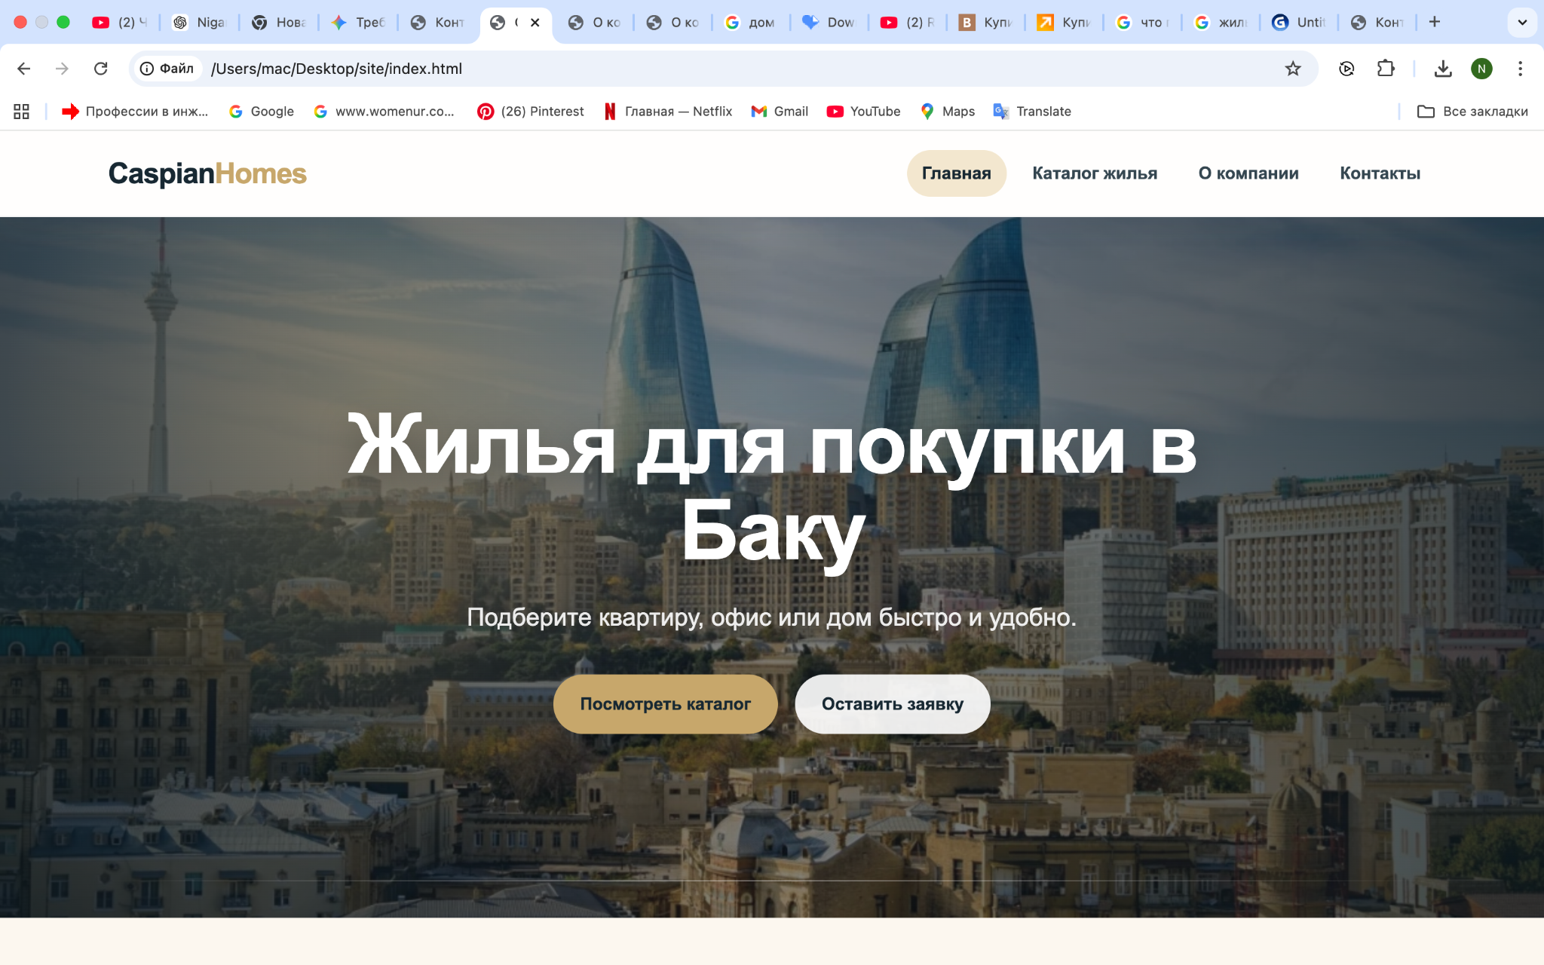
Рисунок 1. Главная страница сайта Caspian Homes.
На рисунке представлен результат разработки соответствующей страницы сайта. Интерфейс выполнен в едином стиле, используется одинаковое меню, цвета и визуальные элементы. Это создаёт ощущение целостности проекта и делает сайт удобным для пользователя.
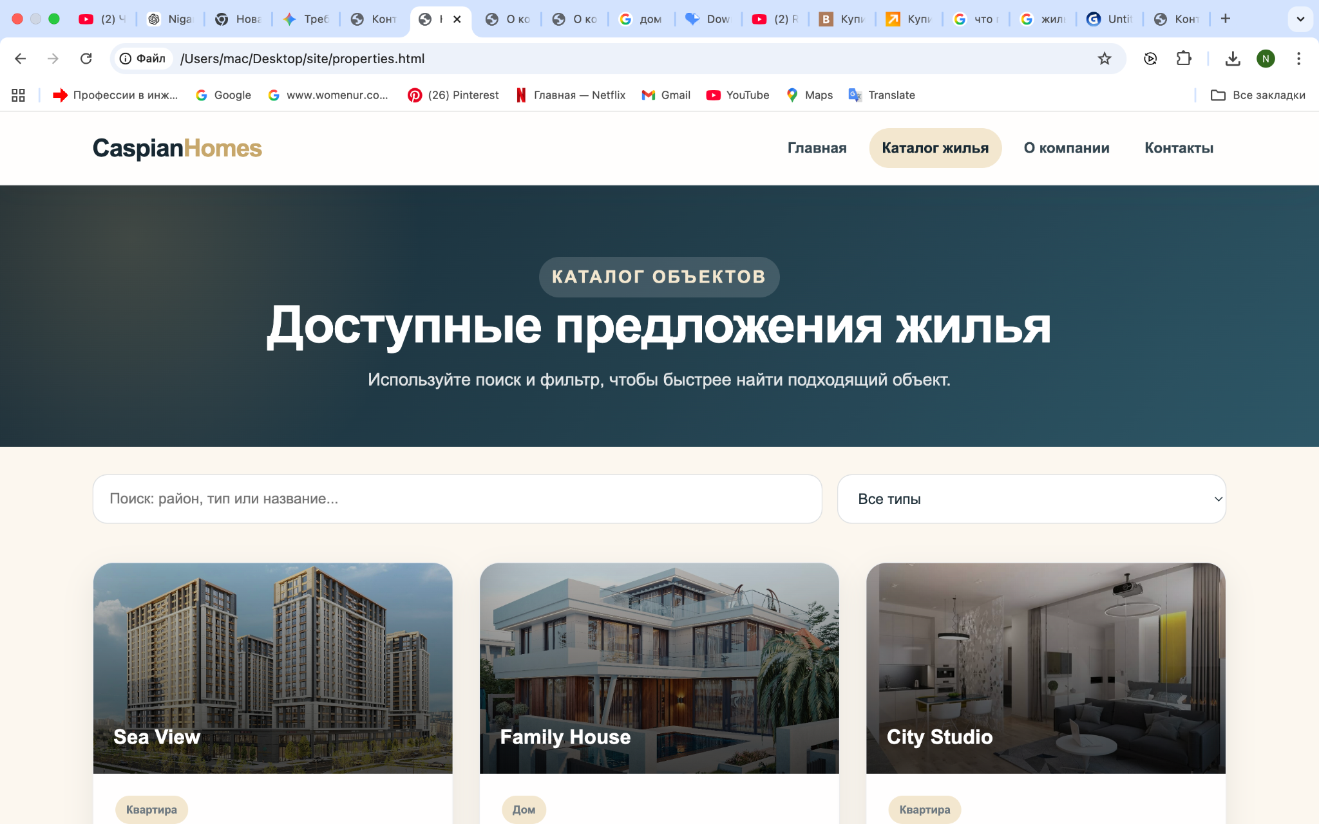
Рисунок 2. Страница каталога объектов недвижимости.
На рисунке представлен результат разработки соответствующей страницы сайта. Интерфейс выполнен в едином стиле, используется одинаковое меню, цвета и визуальные элементы. Это создаёт ощущение целостности проекта и делает сайт удобным для пользователя.
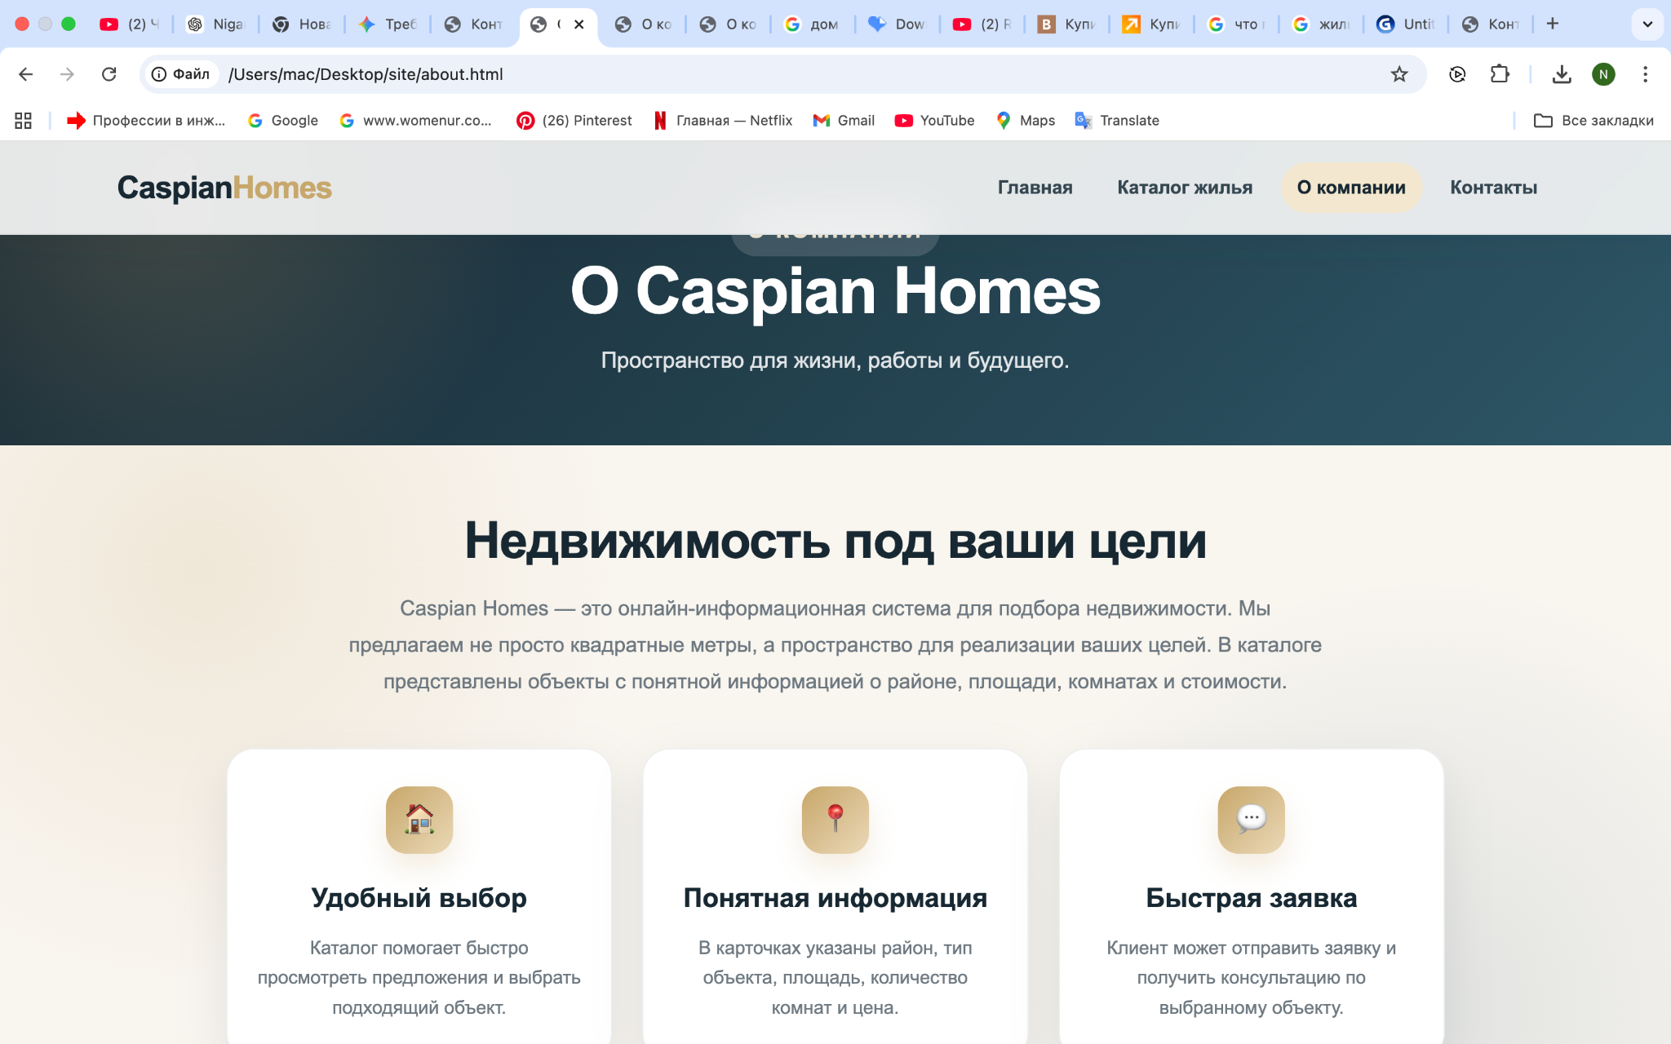
Рисунок 3. Страница «О компании» с преимуществами сайта.
На рисунке представлен результат разработки соответствующей страницы сайта. Интерфейс выполнен в едином стиле, используется одинаковое меню, цвета и визуальные элементы. Это создаёт ощущение целостности проекта и делает сайт удобным для пользователя.
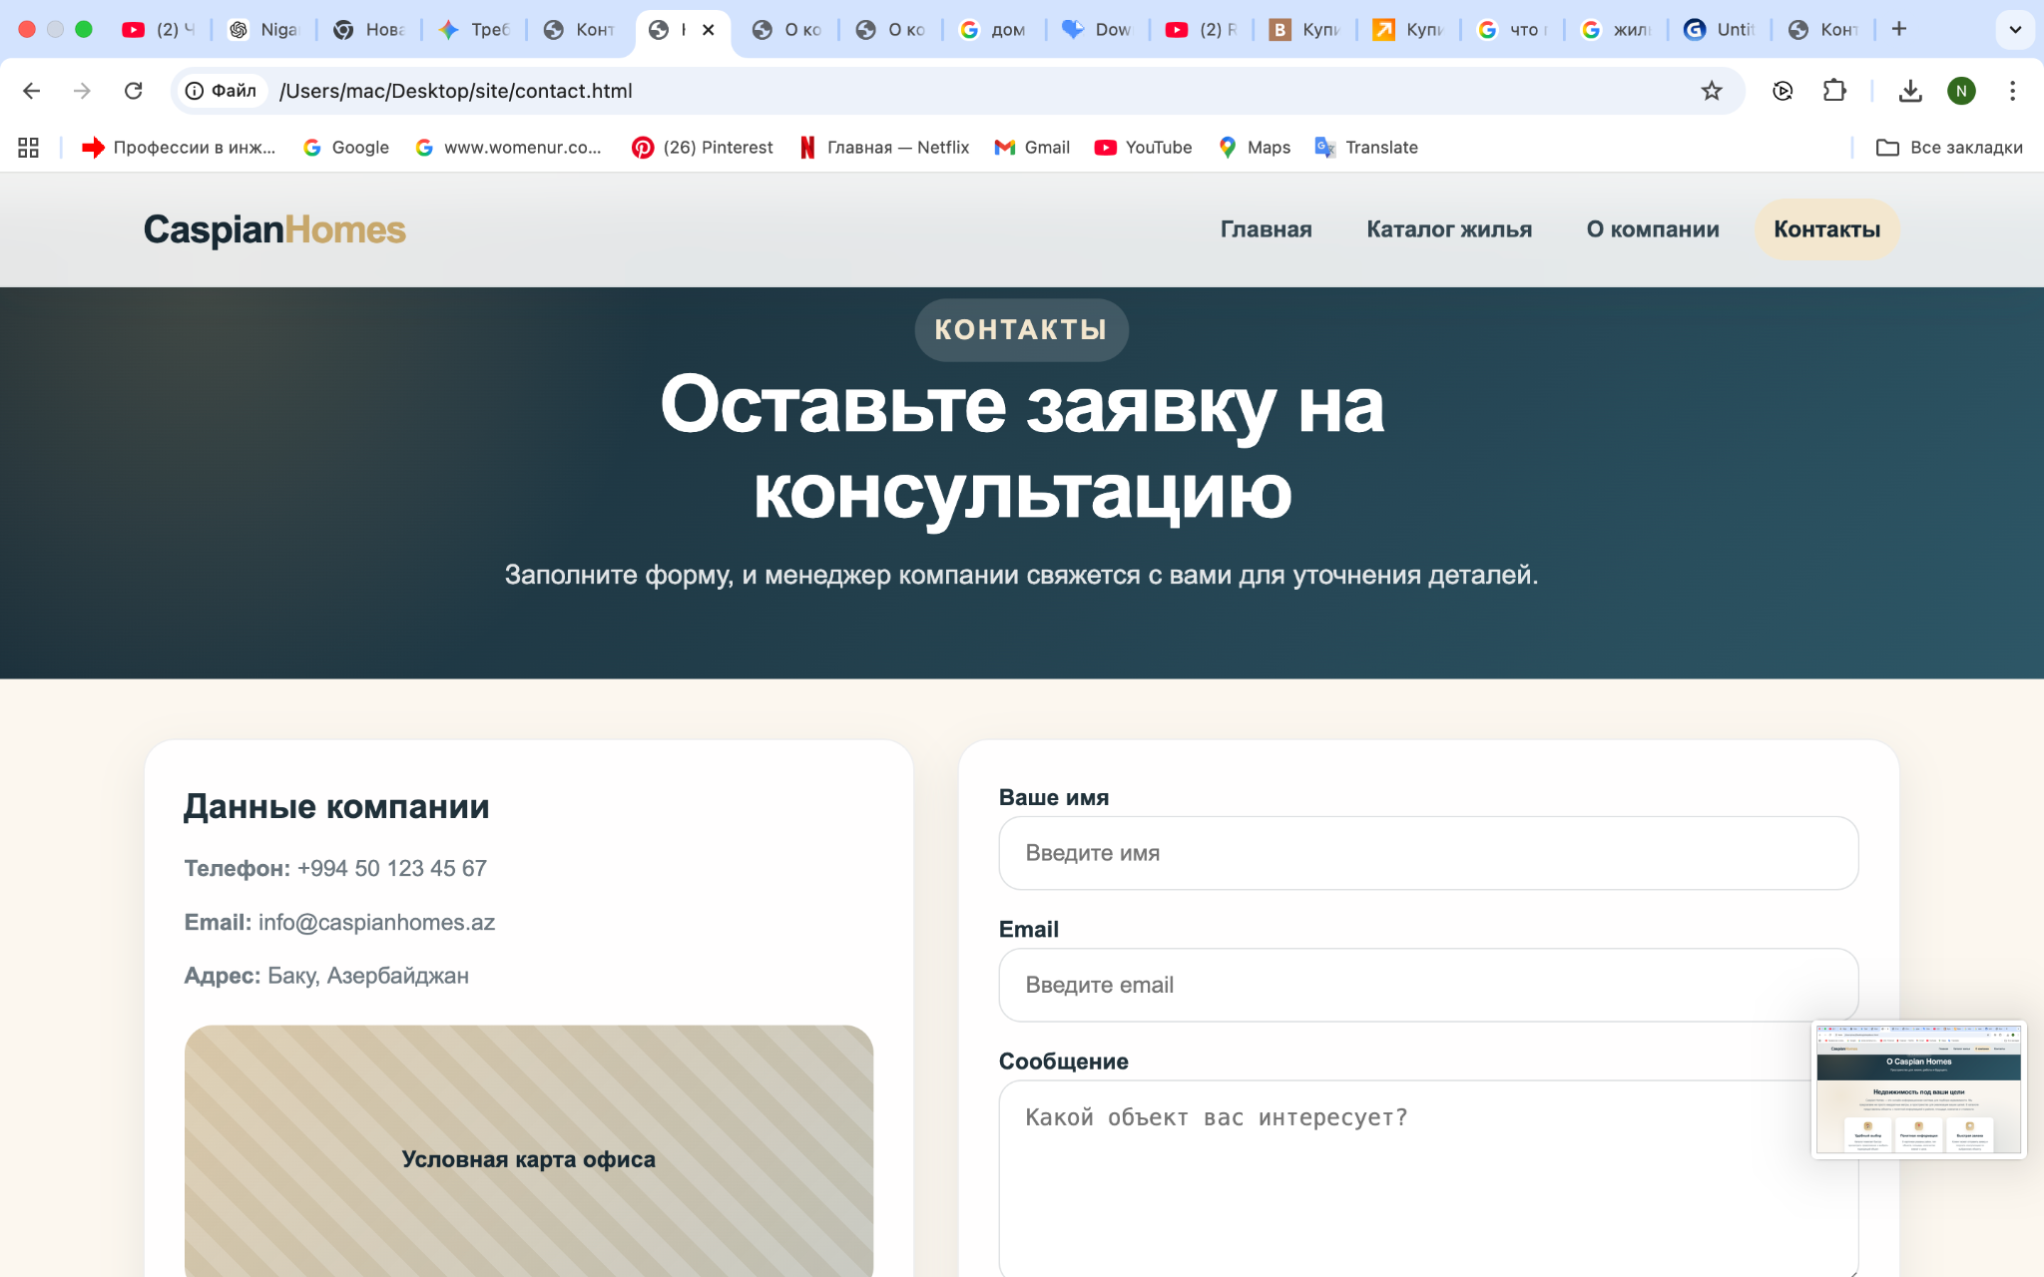
Рисунок 4. Страница «Контакты» и форма обратной связи.
На рисунке представлен результат разработки соответствующей страницы сайта. Интерфейс выполнен в едином стиле, используется одинаковое меню, цвета и визуальные элементы. Это создаёт ощущение целостности проекта и делает сайт удобным для пользователя.
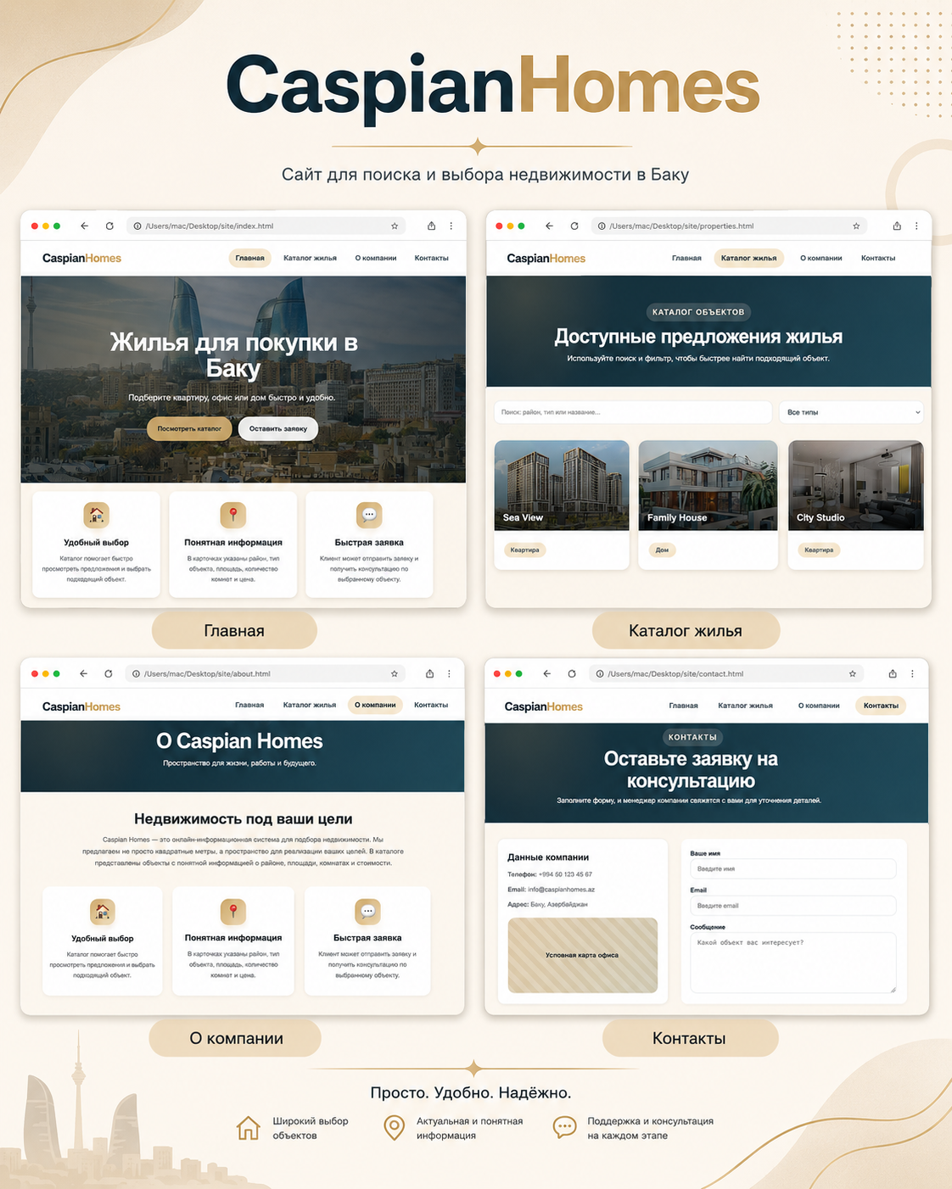
Рисунок 5. Общий вид всех основных страниц сайта.
Главная страница показывает назначение сайта и содержит два основных действия: переход к каталогу и отправка заявки. Благодаря фоновому изображению и крупному заголовку пользователь сразу понимает тематику проекта.
Каталог жилья является центральным разделом сайта. Здесь пользователь может использовать поиск и фильтр, а также просматривать карточки объектов. Каждая карточка содержит основные данные, которые нужны для первоначального сравнения.
Страница «О компании» объясняет преимущества Caspian Homes. Она содержит информацию о том, что сайт помогает подбирать недвижимость под цели клиента и предоставляет понятные сведения об объектах.
Страница «Контакты» позволяет пользователю отправить заявку консультанту. Форма содержит поля для имени, email и сообщения. Также на странице указаны телефон, адрес и электронная почта компании.
Все поставленные задачи курсовой работы были выполнены. Сайт разработан с использованием HTML, CSS и JavaScript. Проект демонстрирует основные навыки frontend-разработки и может быть расширен в будущем.
Проверка работы сайта
После завершения разработки была выполнена проверка основных страниц сайта. Проверялась корректность переходов между разделами, отображение карточек объектов, работа поиска и фильтрации, а также поведение формы обратной связи.
Переходы по навигационному меню работают на всех страницах. При нажатии на пункт «Главная» открывается index.html, при выборе «Каталог жилья» открывается properties.html, при выборе «О компании» открывается about.html, а пункт «Контакты» переводит пользователя на contact.html.
Проверка каталога показала, что карточки объектов отображаются в едином стиле. Фотографии имеют одинаковую высоту, подписи хорошо читаются благодаря затемнению, а кнопки «Подробнее» расположены в нижней части карточек. Это делает каталог визуально аккуратным.
Поиск и фильтрация упрощают работу пользователя с каталогом. При вводе района или названия объекта список предложений сокращается. При выборе типа объекта пользователь видит только подходящие карточки. Такой функционал особенно полезен, если в будущем каталог будет содержать больше объектов.
Форма обратной связи также была проверена. Если пользователь оставляет поля пустыми, появляется предупреждение о необходимости заполнения. При корректном заполнении выводится сообщение об успешной отправке заявки. Это повышает удобство взаимодействия с сайтом.
Перспективы развития проекта
Разработанный сайт является учебным проектом и реализует frontend-часть онлайн информационной системы. В дальнейшем его можно расширить и сделать более функциональным. Например, можно добавить базу данных, где будут храниться реальные объекты недвижимости.
Также можно создать административную панель для менеджера компании. Через такую панель сотрудник сможет добавлять новые объекты, редактировать цену, изменять описание и загружать фотографии без изменения HTML-кода вручную.
Ещё одним направлением развития является подключение карты. Это позволит пользователю видеть расположение объектов и выбирать недвижимость не только по описанию, но и по району на карте. Для сайта недвижимости такая функция может быть очень полезной.
В будущем можно добавить сортировку по цене, площади и количеству комнат. Также можно реализовать отдельную страницу для каждого объекта с более подробным описанием, галереей фотографий и кнопкой связи с консультантом.
Таким образом, текущая версия сайта демонстрирует базовую структуру и функциональность онлайн информационной системы, а также создаёт основу для дальнейшего развития полноценного веб-приложения.

ЗАКЛЮЧЕНИЕ
В ходе выполнения курсовой работы был разработан веб-сайт Caspian Homes для компании по продаже недвижимости. Проект представляет собой онлайн информационную систему, которая позволяет пользователям просматривать объекты, использовать поиск и фильтрацию, знакомиться с информацией о компании и отправлять заявку через контактную форму.
В процессе работы были изучены и применены основные технологии frontend-разработки. HTML использовался для создания структуры страниц и размещения контента. CSS применялся для оформления интерфейса, создания современного дизайна, карточек, кнопок, адаптивной сетки и визуальных эффектов. JavaScript был использован для реализации интерактивности: поиска, фильтрации и проверки формы.
Разработанный сайт состоит из четырёх страниц: главной страницы, каталога жилья, страницы «О компании» и страницы «Контакты». Все страницы имеют единое оформление и связаны через навигационное меню. Благодаря этому пользователь может легко перемещаться по сайту и быстро находить нужную информацию.
Особое внимание было уделено удобству пользователя. Карточки объектов содержат только основную и понятную информацию: тип объекта, район, количество комнат, площадь и цену. Поиск и фильтрация помогают быстрее находить подходящие варианты. Форма обратной связи упрощает коммуникацию между клиентом и компанией.
Таким образом, цель курсовой работы была достигнута. Был создан современный, понятный и функциональный сайт, соответствующий требованиям задания. Полученные навыки могут быть использованы при дальнейшей разработке более сложных веб-приложений и информационных систем.

СПИСОК ЛИТЕРАТУРЫ
1. HTML Documentation - https://developer.mozilla.org/en-US/docs/Web/HTML
2. CSS Documentation - https://developer.mozilla.org/en-US/docs/Web/CSS
3. JavaScript Documentation - https://developer.mozilla.org/en-US/docs/Web/JavaScript
4. MDN Web Docs - https://developer.mozilla.org/en-US/
5. W3Schools HTML Tutorial - https://www.w3schools.com/html/
6. W3Schools CSS Tutorial - https://www.w3schools.com/css/
7. W3Schools JavaScript Tutorial - https://www.w3schools.com/js/
8. Web.dev - Learn Web Development - https://web.dev/learn
9. CSS-Tricks - A Complete Guide to Flexbox - https://css-tricks.com/snippets/css/a-guide-to-flexbox/
10. CSS-Tricks - A Complete Guide to CSS Grid - https://css-tricks.com/snippets/css/complete-guide-grid/

